LAPORAN RESMI

PRAKTIKUM DESAIN WEB

**PERTEMUAN 5**

**CSS**



**NIM : 21104410079**

**NAMA : Muhammad Yusuf Ibrahim Ramadhani**

**JURUSAN : Teknik Informatika**

**KELAS : TI 3-B 2022**

**TGL. PRAKTEK : 2 Januari 2023**

**JURUSAN TEKNIK INFORMATIKA**

**FAKULTAS TEKNOLOGI INFORMASI**

**UNIVERSITAS ISLAM BALITAR**

**2021**

LEMBAR PERSETUJUAN

**MODUL 5**

**CSS**

**NIM : 21104410079**

**NAMA : Muhammad Yusuf Ibrahim Ramadhani**

**JURUSAN : Teknik Informatika**

**KELAS : TI 3-B 2022**

**TGL. PRAKTEK : 2 Januari 2023**

**Disetujui,**

**Blitar, 9 Januari 2023**

**Dosen**

**Mohammad Faried Rahmat, S.ST., M.Tr.T**

**NIDN.**

# **BAB 1**

# **PENDAHULUAN**

# **Konsep CSS**

CSS adalah bahasa Cascading Style Sheet dan biasanya digunakan untuk mengatur tampilan elemen yang tertulis dalam bahasa markup, seperti HTML. CSS berfungsi untuk memisahkan konten dari tampilan visualnya di situs. CSS dibuat dan dikembangkan oleh W3C (World Wide Web Consortium) pada tahun 1996 untuk alasan yang sederhana.

Dulu HTML tidak dilengkapi dengan tags yang berfungsi untuk memformat halaman. Anda hanya perlu menulis markup untuk situs. Tags, seperti <font>, diperkenalkan di HTML versi 3.2, dan ketika itu menyebabkan banyak masalah bagi developer. Karena website memiliki berbagai font, warna background, dan style, maka untuk menulis kembali (rewrite) kode memerlukan proses yang sangat panjang dan sulit. Oleh sebab itu, W3C membuat CSS untuk menyelesaikan masalah ini.

HTML dan CSS memiliki keterikatan yang erat. Karena HTML adalah bahasa markup (fondasi situs) dan CSS memperbaiki style (untuk semua aspek yang terkait dengan tampilan website), maka kedua bahasa pemrograman ini harus berjalan beriringan

# **Aturan Penulisan CSS**

Berikut aturan penulisan CSS:

1. Selector di tempatkan pada awal penulisan CSS. Dalam contoh diatas, body, p, h1 dan h2 adalah selector. Khusus untuk selector yang lebih dari 1 (seperti pada contoh selector terakhir: h1,h2) untuk memisahkan kedua selector tersebut, digunakan tanda koma (,)
2. Setelah penulisan selector, seluruh isi dari property dan valuenya (nilainya), berada di antara kurung kurawal “{“ dan “}”.
3. Diantara property satu dengan yang lainnya, dipisahkan dengan tanda titik koma (;).
4. Diantara property dengan value (nilai), dipisahkan dengan anda titik dua (:).
5. Untuk property yang memiliki 2 kata , spasi diantaranya digantikan dengan tanda hubung (-), contohnya: background-color dan border-left.
6. Untuk properti yang berada pada baris terakhir, kita boleh mengabaikan tanda ‘;’ sebagai tanda tutup, tetapi disarankan agar tetap menggunakan tanda ‘;’, karena bisa saja kita lupa menuliskan tanda titik koma pada saat menambahkan properti lainnya. Contoh property tanpa tanda ‘;’ dapat di lihat pada contoh “text-decoration: underline”.

## **Selector dan Declarator**

Pada CSS, selector digunakan untuk memilih elemen mana dari HTML yang akan ditargetkan atau dipengaruhi. Seperti contoh, apabila kita ingin mengatur posisi teks atau warna teks, cara memilihnya adalah dengan memakai selector. Selector ditandai dengan tag h1, h2, p, a, div, body, dan tag lainnya.

Declaration merupakan satu baris code pada CSS (tidak termasuk comment) yang biasanya ditandai dengan kurung kurawal buka ({) dan kurung kurawal tutup (}).

# **BAB II**

# **TUGAS PRAKTIKUM**

## **Latihan1.html**

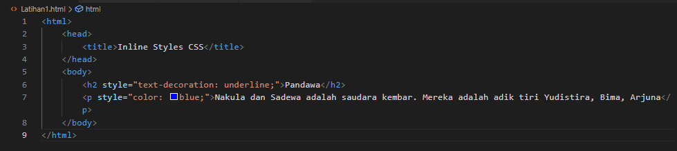

Output:

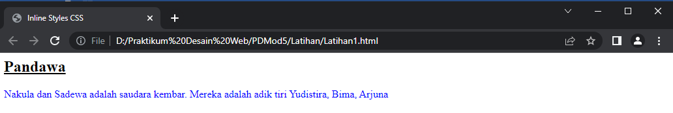

## **Latihan2.html**

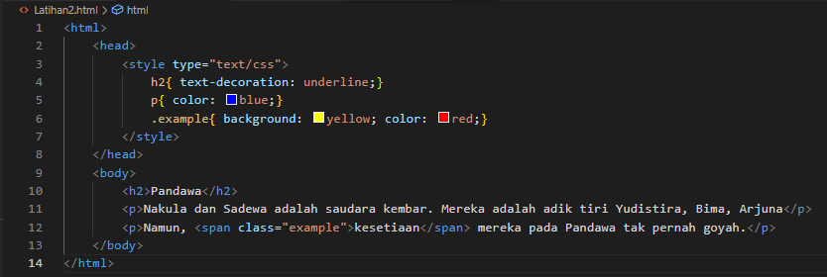

Output:

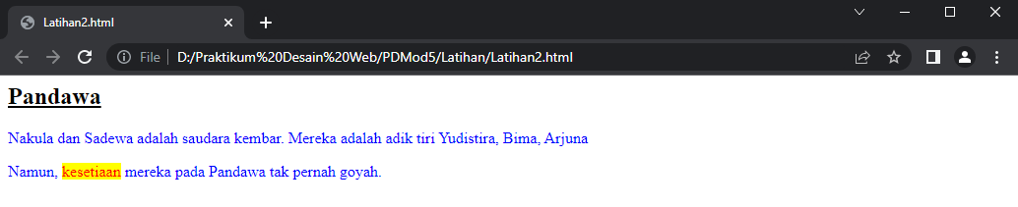

## **Latihan3.html**

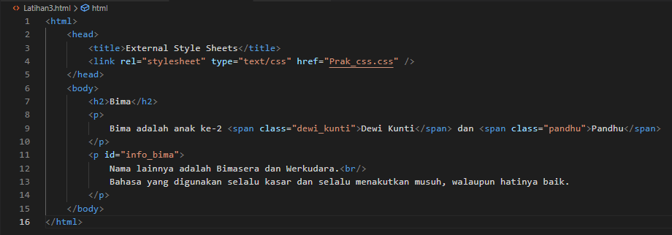

Prak_css.css

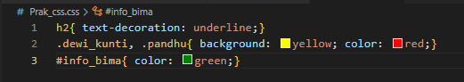

Output:

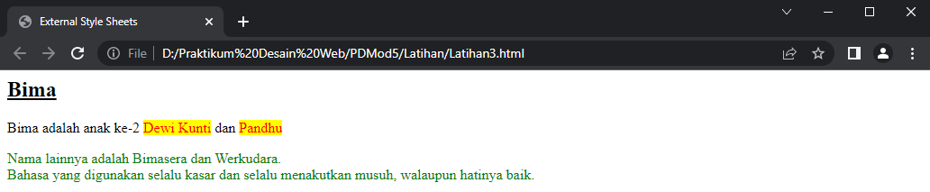

# **BAB III**

# **IMPLEMENTASI PRAKTIKUM**

## **lamanUtama.html**

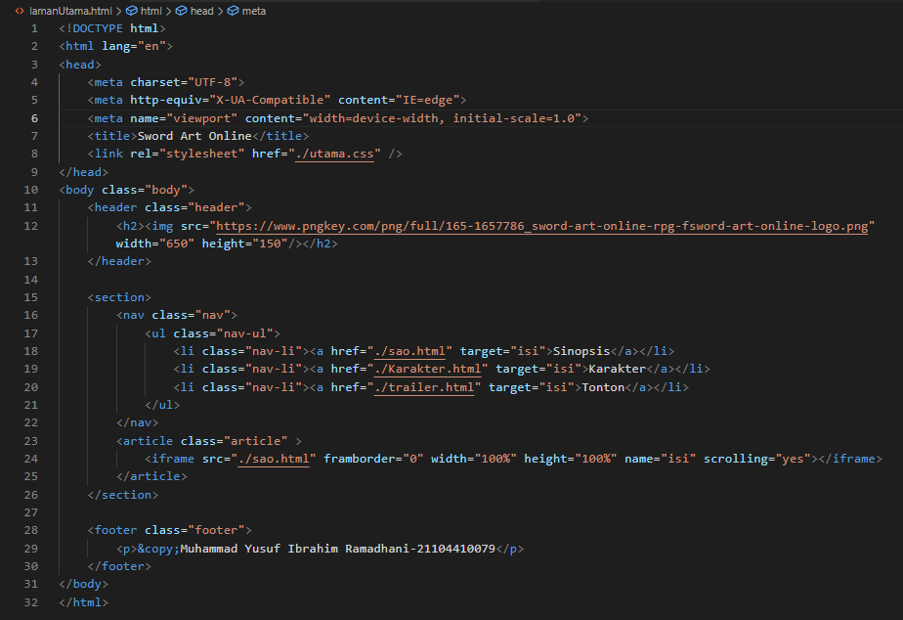

## **Sao.html**

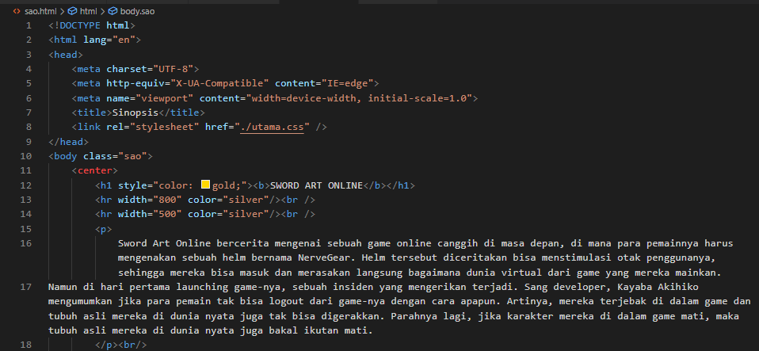

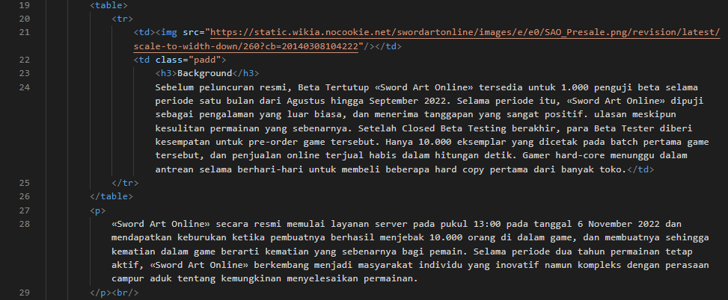

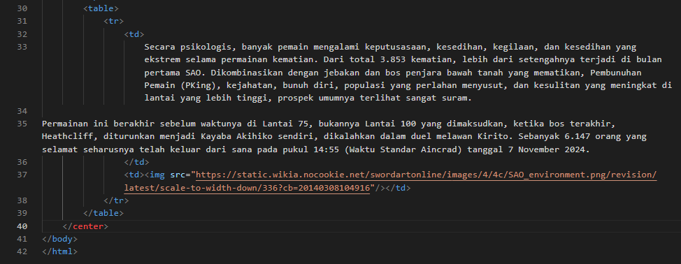

* 1. **Karakter.html**

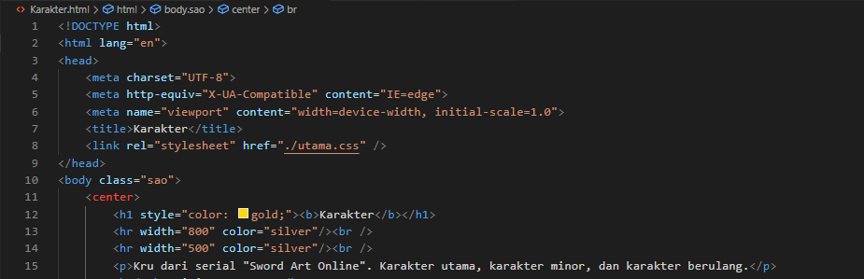

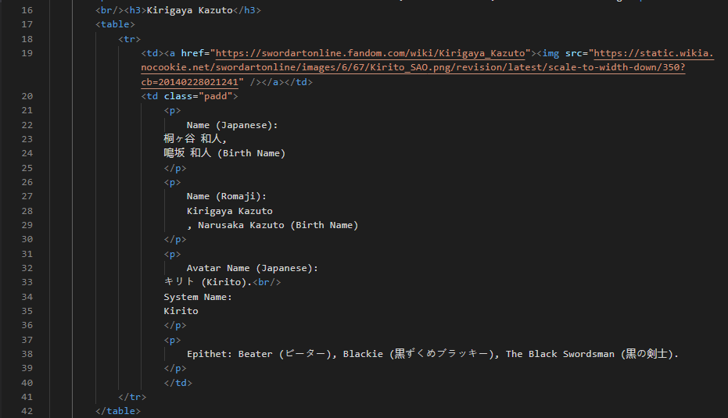

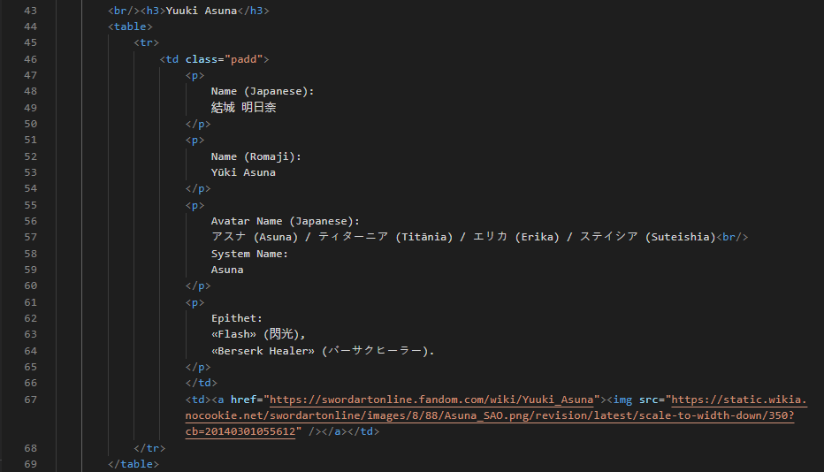

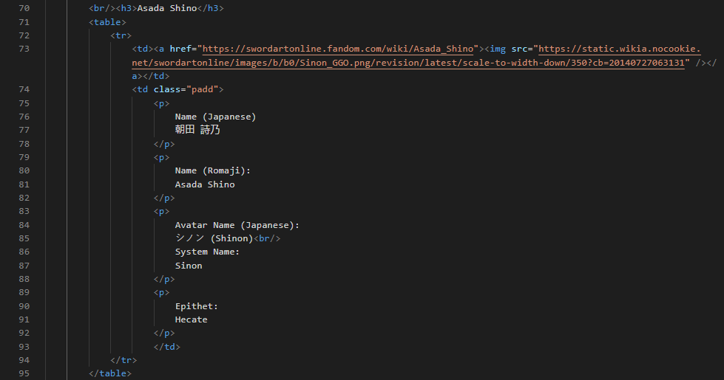

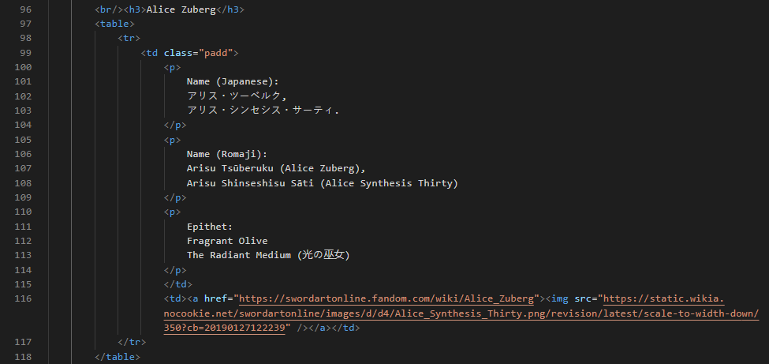

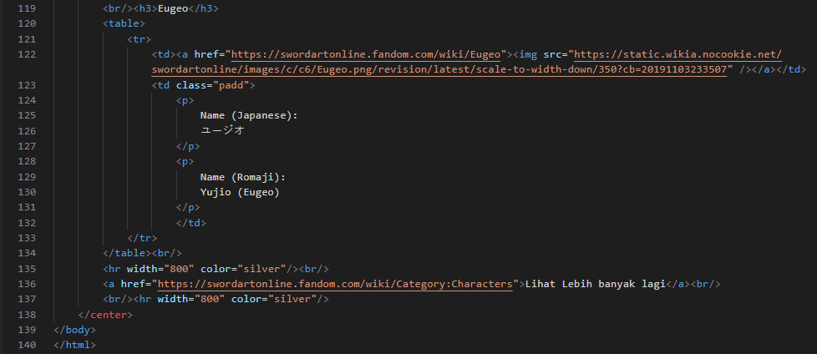

* 1. **Trailer.html**

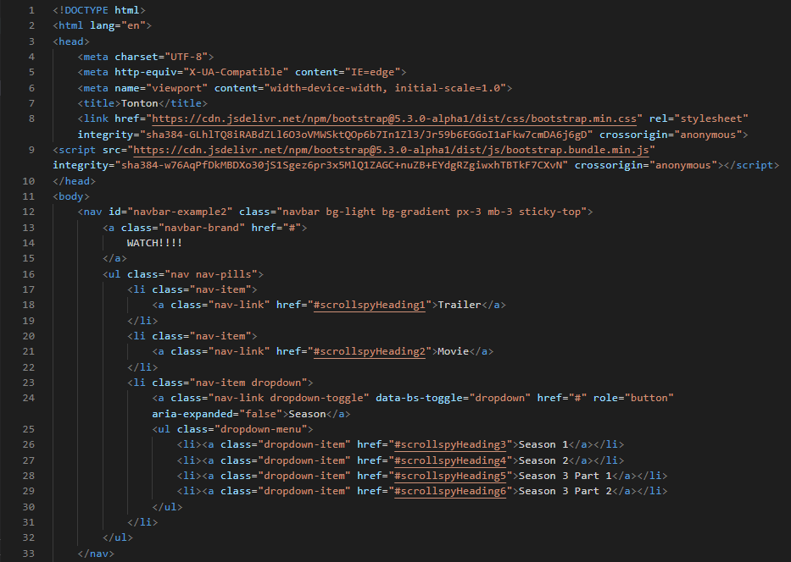

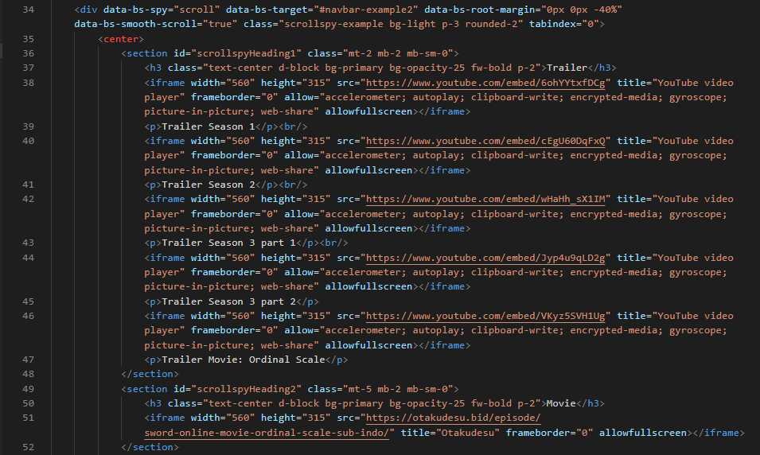

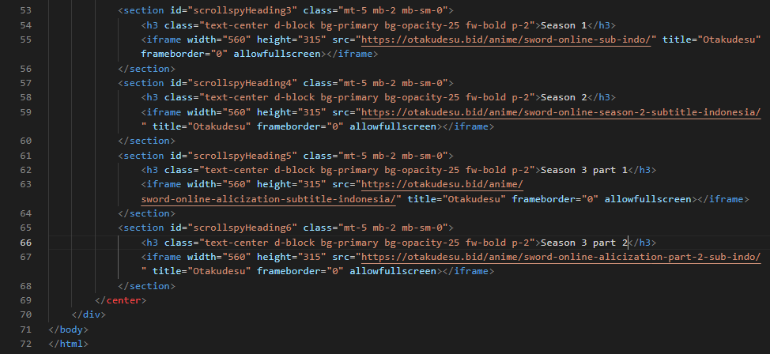

* 1. **Utama.css**

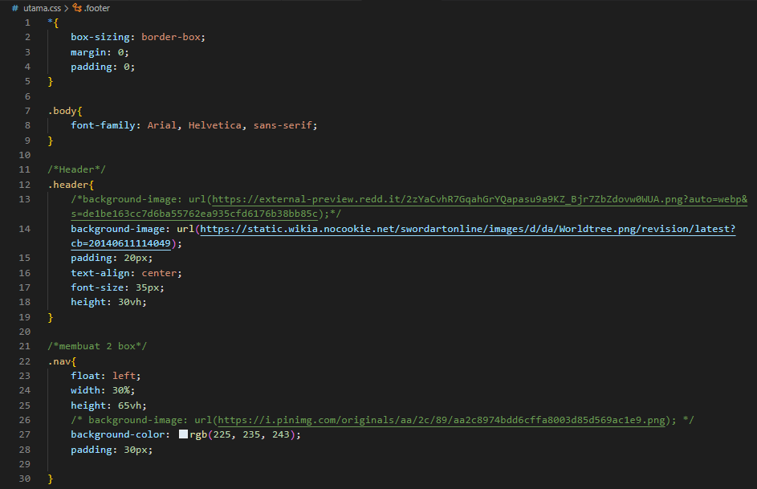

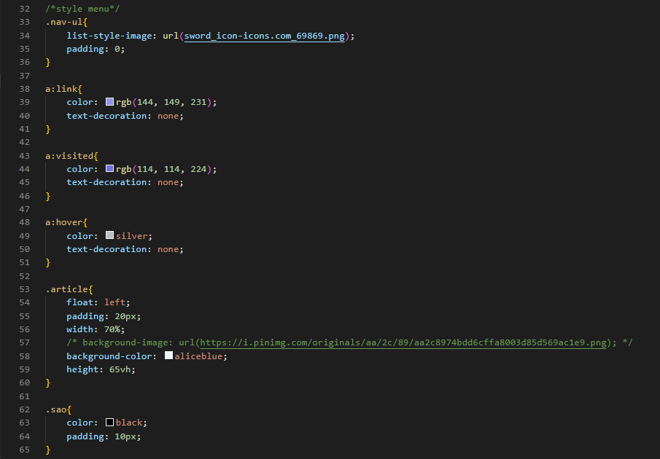

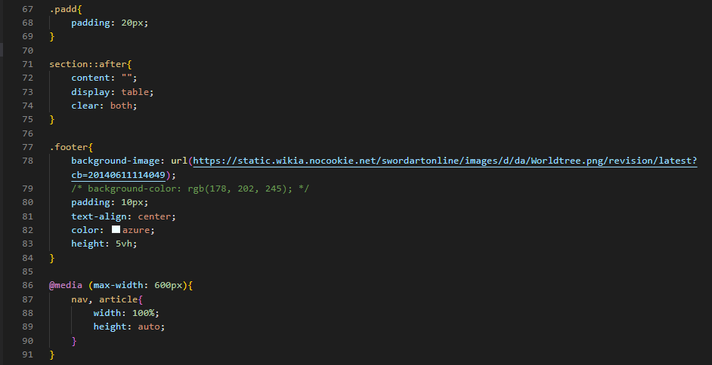

* 1. **Output**

1. Sinopsis; berisi tentang tema web dan background dari ceritanya.

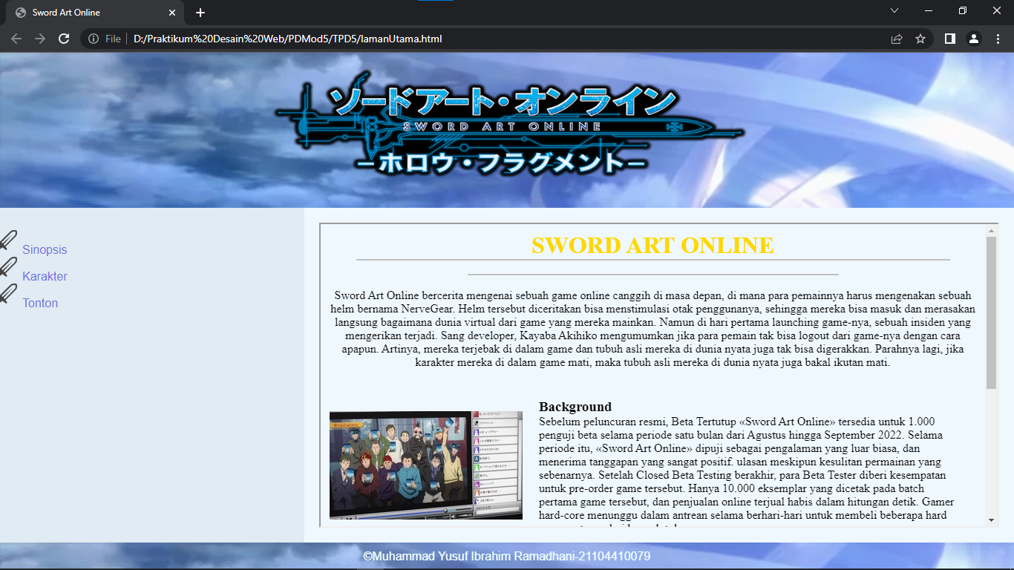

1. Karakter; berisi tentang karakter dari cerita.

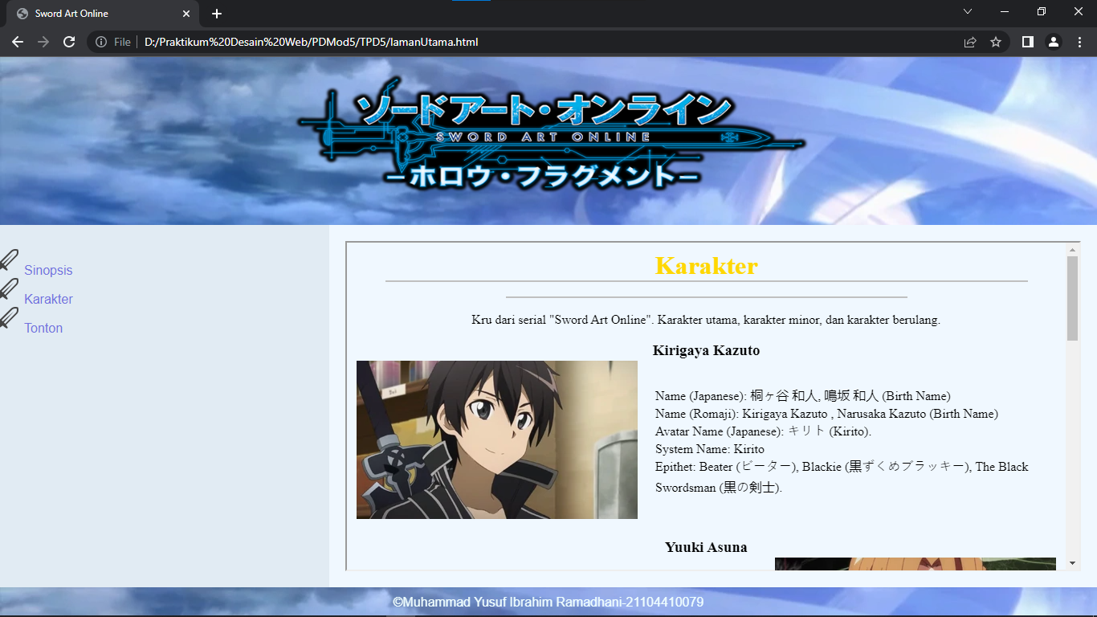

1. Tonton; berisi tentang trailer, per season, dan movie nya.

